# 前端

## 页面

以一张页面为主

# 后端

## 技术栈

- Stringboot

- Mybatis

- Mysql

老三板斧 降低成本

## 数据库

- 化学品资料库cas表（已存在）

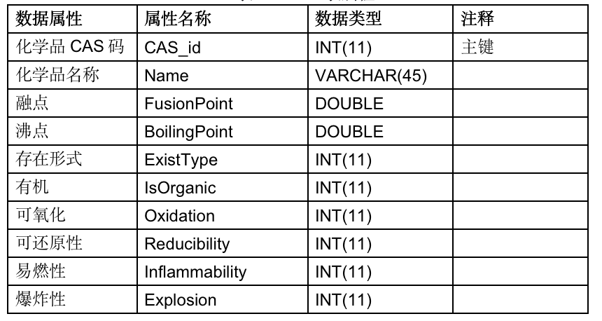

- 化学品运输节点表

|  |  |  |  |
| --- | --- | --- | --- |
| 数据属性 | 属性名称 | 数据类型 | 注释 |
| 地点Id | SpotId | INT(11) | 主键 |
| 地点名称 | SpotName | VARVHAR(45) |  |
| 横坐标 | Spot_X | INT(11) |  |
| 纵坐标 | Spot_Y | INT(11) |  |

- 化学品物流批次表

|  |  |  |  |
| --- | --- | --- | --- |
| 数据属性 | 属性名称 | 数据类型 | 注释 |
| 批次Id | BatchId | INT(11) | 主键 |
| 批次名称 | BatchName | VARCHAR(45) |  |
| 目的地 | Destination | INT(11) | 外键 |
| 出发地 | Departure | INT(11) | 外键 |

- 化学品物流信息表

|  |  |  |  |
| --- | --- | --- | --- |
| 数据属性 | 属性名称 | 数据类型 | 注释 |
| 运输编号 | TransportId | INT(11) | 主键 |
| 化学品casId（种类） | CAS_id | INT(11) | 外键 |
| 运输批次id | BatchId | INT(11) | 外键 |
| 数量/重量 | Num | INT(11) |  |
| 产品状态 | State | INT(11) |  |

- 化学品危害信息表（暂定）

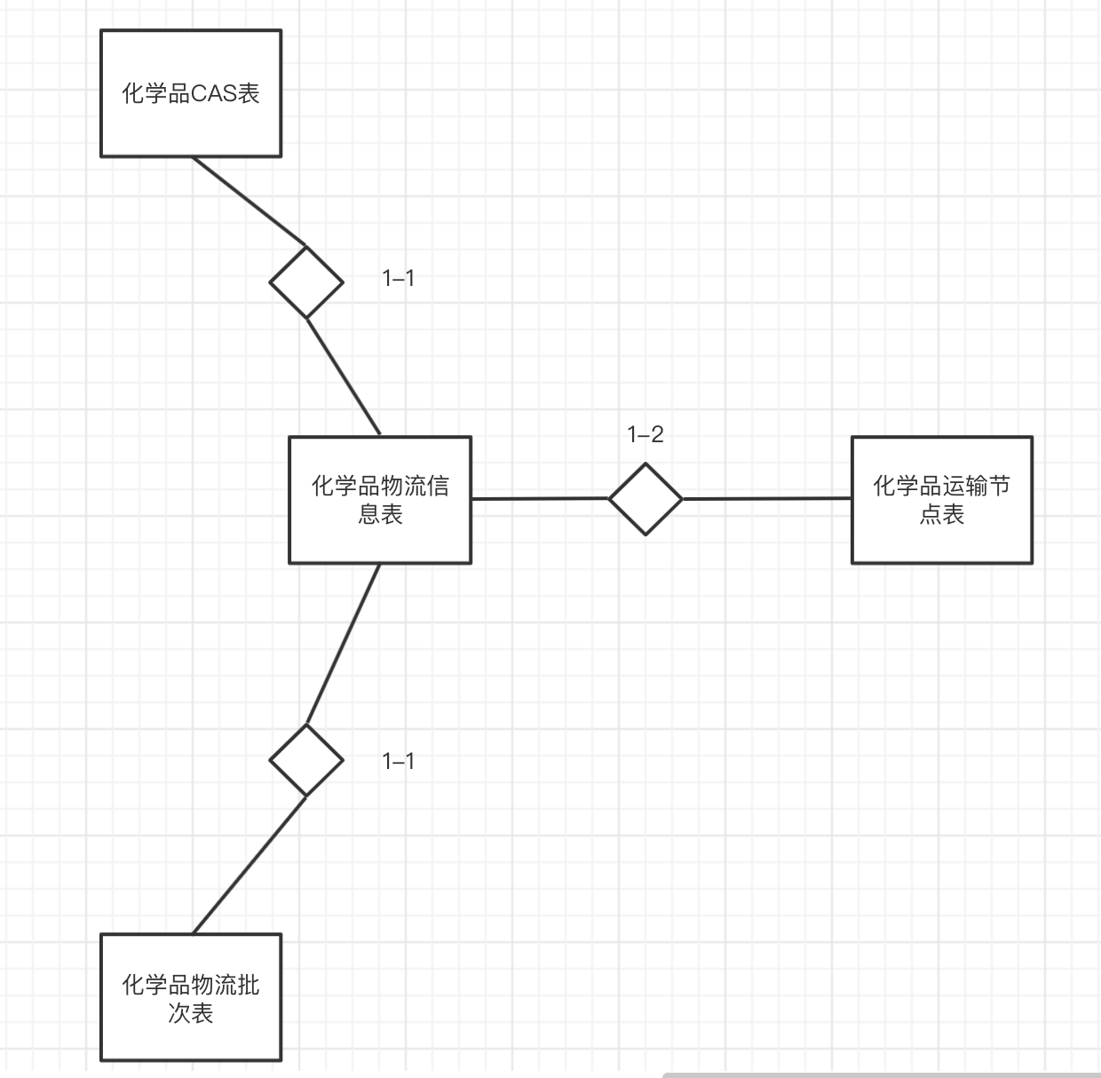

RFID数据：

- 运输编号编码

- 化学品casID编码

- 产品批次编码

- 数量/重量编码

- 产品状态编码（入库且正常/入库且异常/出库且正常/出库且异常）